Samuel Biener, climatólogo de Meteored: “España notará los efectos de las anomalías cálidas del Mediterráneo, ahora mismo las más extremas del planeta”

- Las aguas del Mediterráneo marcan las anomalías cálidas más importantes del planeta, con valores más propios de agosto

- Esto tiene una serie de impactos importantes en España, y que desde hace unos días ya se han empezado a sentir

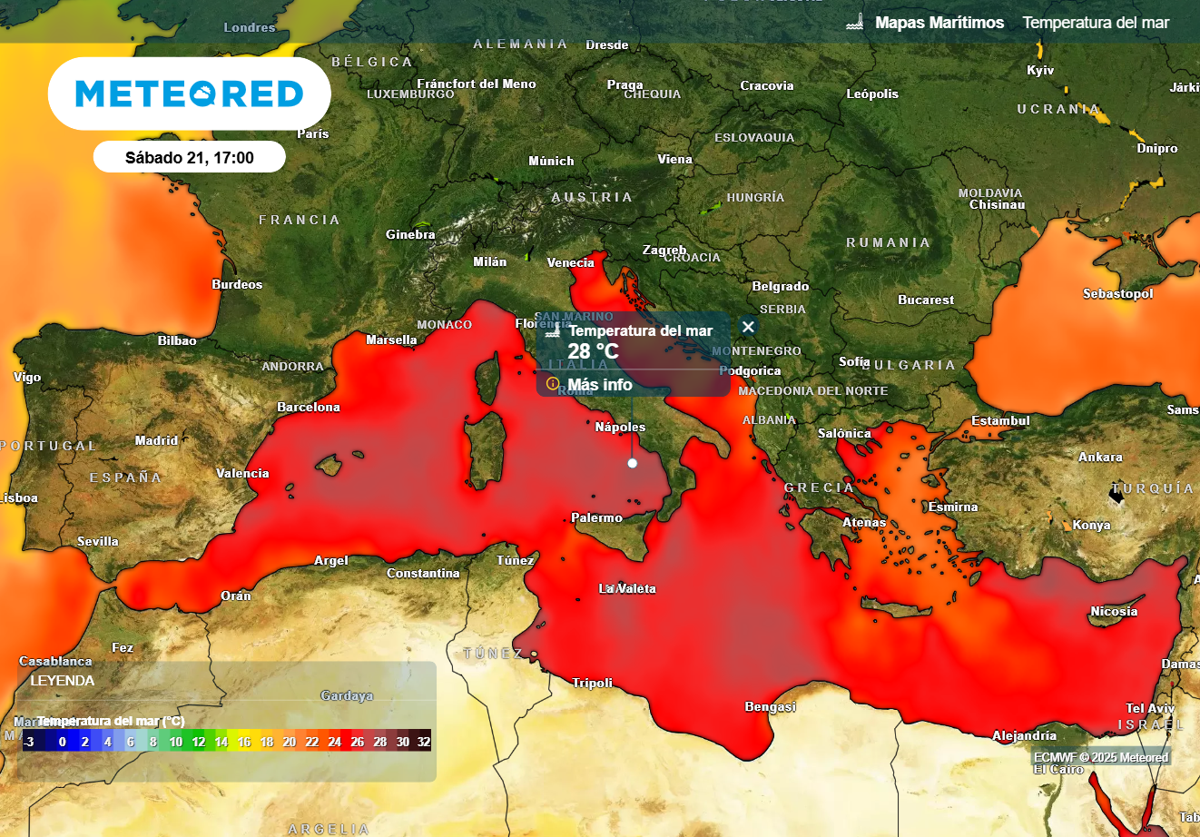
En los próximos días las aguas del Mediterráneo pueden alcanzar los 28 ºC en algunas zonas, según el modelo de referencia de Meteored.

Madrid, 18 de junio de 2025.- Las aguas del Mediterráneo están registrando temperaturas muy anómalas para esta época del año, con valores comparables a los de finales de julio o agosto, lo que ya está teniendo efectos visibles en España. Según Samuel Biener, experto de Meteored (tiempo.com), este calentamiento anómalo puede tener consecuencias importantes. Todo esto coincidiendo con el que probablemente será el mes de junio más cálido desde que hay registros.

Análisis de Samuel Biener, experto de Meteored (tiempo.com)
S. Biener.- El Mediterráneo registra estos días temperaturas del agua muy inusuales para mediados de junio, con una media superficial en torno a los 23,5 ºC, de acuerdo con el CEAM. En zonas como el golfo de Valencia, mar Balear o sur de Tarragona, las boyas de Puertos del Estado han medido entre 25 y 26 ºC, e incluso se han alcanzado picos de 27 ºC cerca de Mallorca, valores que hasta hace poco eran propios de agosto.
Esta situación, relacionada con el proceso de tropicalización del Mediterráneo en los últimos años, ya tiene impactos visibles. Según los datos del ECMWF, las aguas del Mediterráneo presentan ahora las mayores anomalías cálidas del planeta, con valores entre 3 y 3,5 ºC por encima de la media, y hasta 5 ºC en torno a Córcega y Cerdeña.
Los impactos de este calentamiento del Mediterráneo
Esta situación ya está teniendo impactos evidentes: las noches son cada vez más cálidas en zonas costeras, con registros de noches tórridas (sin bajar de 25 ºC) en ciudades como Alicante. Además, al reducirse la intensidad de la brisa marina se pierde su efecto refrescante, aumentando la sensación de bochorno. También preocupa cómo este exceso de calor y humedad del Mediterráneo podría intensificar las tormentas estivales en Europa y la Península Ibérica.
Este calentamiento del mar podría favorecer la aparición de fenómenos más extremos como pedrisco de gran tamaño, reventones y lluvias intensas, debido al aire cálido y húmedo procedente del Mediterráneo. Por otro lado, esta situación ya ha causado importantes daños en la flora y fauna marina en los últimos años, agravados por la contaminación. Todo indica que este verano podría volver a ser especialmente crítico.
¿Preludio de lluvias torrenciales en el próximo otoño en España?
Aunque se empieza a hablar de un posible gran episodio de lluvias torrenciales de cara al próximo otoño debido a las altas temperaturas del Mediterráneo, esto en absoluto es así. El riesgo aumenta si se dan las condiciones adecuadas, como ocurrió en octubre de 2024 con las inundaciones en Valencia, Málaga o Letur. Es importante aclarar que una DANA (gota fría) es un embolsamiento de aire frío en altura separado del chorro polar, por lo que no debe relacionarse directamente con precipitaciones catastróficas. Además, en años recientes ha habido otoños muy secos a pesar de un Mediterráneo muy caliente, y que por sí solo no provoca lluvias extremas.
 Síguenos en Telegram y en nuestro canal de Whatsapp
Amplía información con el artículo completo en:
Samuel Biener alerta: "el Mediterráneo registra las mayores anomalías cálidas del mundo, así podría afectar a España"

 | Samuel Biener  Climatólogo de Meteored |  | José Miguel Viñas  Meteorólogo de Meteored. |  |  | Francisco Martín  Coordinador de la RAM.
+ Expertos de Meteored
Para concertar entrevistas:  Actitud de Comunicación  91 302 28 60 |  |  |  | press@meteored.com

Sobre Meteored
Meteored se ha convertido en uno de los proyectos líderes sobre información meteorológica a nivel mundial con más de 20 años de experiencia. Actualmente nuestras predicciones, modelos y noticias se ofrecen por todo el mundo a través de distintos medios y plataformas. Debido a nuestra experiencia, calidad y dedicación, millones de personas confían en nosotros para planificar su día a día.
Meteored cuenta, además, con un equipo de redacción internacional, ubicado en varios países del mundo. Nuestros expertos en meteorología se encargan de mantenernos informados sobre los acontecimientos meteorológicos más importantes de hoy, así como de ilustrarnos y explicarnos las situaciones más significativas que están por llegar.

